I Epreuve de Berboulli.

Un épreuve Berboulli est une expérience aléatoire qui a deux issues possibles, perdu ou gagné, rouge ou vert (sur l'arbre),

Si la probabilité de « gagné » ou de A est p, on dit que c'est une épreuve de Berboulli de paramètre p.

II Schéma de Berboulli de paramètres n et p.

L'expérience consiste à répéter n fois, de façon indépendante, une épreuve de Bernoulli de paramètre p.

Arbre pour n = 5
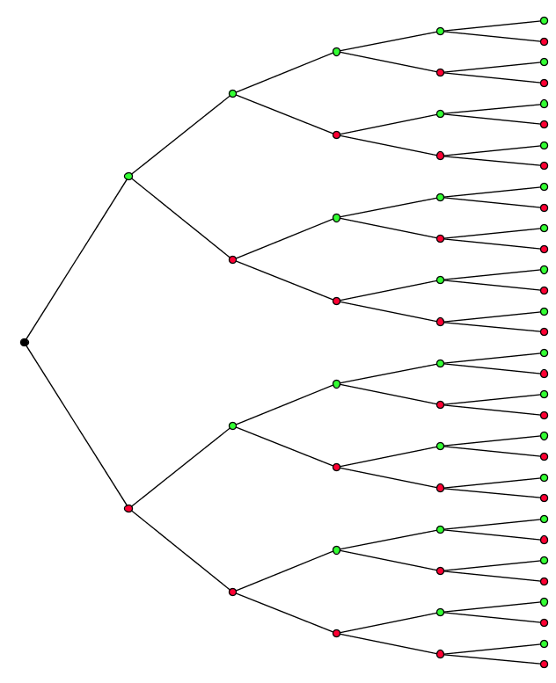
5 succès
4 succès
4 succès
3 succès
4 succès
3 succès
3 succès
2 succès
4 succès
3 succès
3 succès
2 succès
3 succès
2 succès
2 succès
1 succès
4 succès
3 succès
3 succès
2 succès
3 succès
2 succès
2 succès
1 succès
3 succès
2 succès
2 succès
1 succès
2 succès
1 succès
1 succès
0 succès

III Loi binomiale

Soit un schéma de Bernoulli de paramètres n et p.
On considère la variable X qui indique le nombre de succès.
X prend toutes les valeurs entières k,

La loi de probabilité de X suit la loi binomiale de paramètres n et p :

Démonstration.
Dans le schéma de Bernoulli, un événement élémentaire est une suite de n éléments qui peuvent prendre les valeurs « gagné » ou « perdu ». Cela correspond à une branche de l'arbre.

Dénombrement des évènements élémentaires comportant k succès
Pour définir un tel événement élémentaire il suffit de choisir k rangs dans la suite de n termes. On ne peut répéter le même rang et l'ordre ne compte pas donc un choix est une combinaison. Il y a choix.

Probabilité d'un évènement élémentaire comportant k succès
Les épreuves sont indépendantes donc pour chaque succès la probabilité est p et pour chaque échec elle est q = 1 – p. Il y a n-k échecs donc la probabilité est donc
C.Q.F.D.

IV Rapport avec le binôme

Développement du binôme :

Dénombrement des termes du développement de la forme pour k fixé.
Il faut choisir k parenthèses, où on prend a, parmi les n. On prend b dans les n – k restantes.
Il suffit de choisir k rangs dans la suite des n facteurs,. On ne peut répéter le même rang et l'ordre ne compte pas donc un choix est une combinaison. Il y a choix.

D'où la formule :
(1)

Dans la loi binomiale, la somme des probabilités est :

Si on dérive la formule (1) par rapport à a, on obtient :
(2)
On démarre à k = 1 car le premier terme de (1) est constant par rapport à a.

V Espérance mathématique de la loi binomiale de paramètres n et p.

Le premier terme est nul donc :

Donc si on répète un très grand nombre de fois cette expérience (schéma de Bernoulli de paramètres n et p ) la moyenne des résultats sera np. En moyenne, on gagne np fois à chaque expérience.

VI Variance et écart type de la loi binomiale de paramètres n et p.

En dérivant par a, on obtient :

En multipliant par a :

En remplaçant par p et q.

La démonstration ne doit pas être une connaissance demandée pour le bac. Mais je trouve que c'est très intéressant comme méthode.
Avec un élève, il faut exprimer les sommes sous la forme développée et ne pas recourir systématiquement à la forme condensée avec

